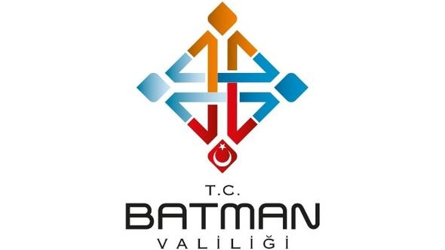

2021 YILI YATIRIM PROGRAMI

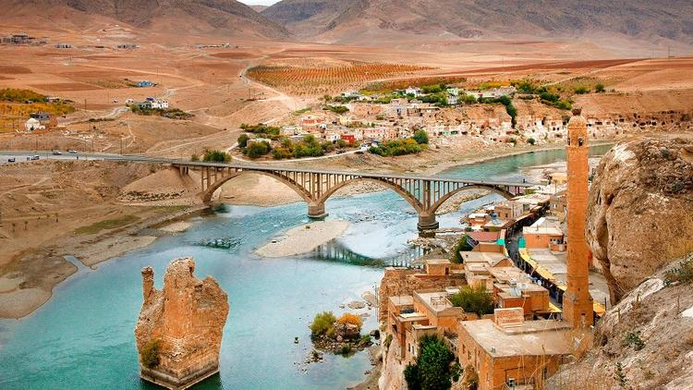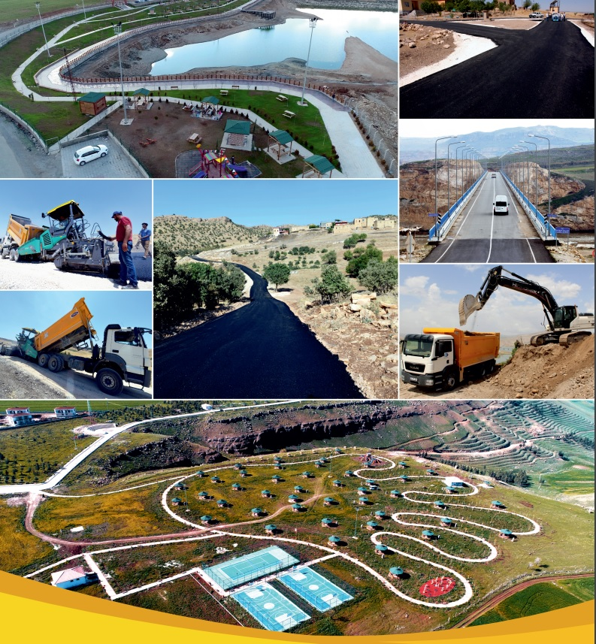

BATMAN İLİNE YÖNELİK 2021 YILI YATIRIM PROGRAMI

|  |  |  |  |  |  |  |  |  |  |  |  |
| --- | --- | --- | --- | --- | --- | --- | --- | --- | --- | --- | --- |
| **Sıra No:** | **Sektörü** | **Proje Sahibi** | **Proje No** | **Proje Adı** | **Başlama Yılı** | **Bitiş Yılı** | **Karakteristik** | **Proje Yeri** | **Proje Tutar Toplam** | **2020 Yılı Sonu İtibari İle Harcama Toplam** | **2021 Yılı Ödenek Toplamı** |
| 1 | DKH-Sosyal | ÇEVRE VE ŞEHİRCİLİK BAKANLIĞI | 2018K07-149555 | İskân Konutları Altyapı İşleri | 2018 | 2021 | İskân Altyapı (240 hane, 10 köy) | Batman, Siirt | 18.000.000 | 13.000.000 | 5.000.000 |
| 2 | ÇEVRE VE ŞEHİRCİLİK BAKANLIĞI | 2018K07-149555 | Ilısu Barajından Etkilenen Batman İli Köyleri İskân Konutları Altyapı İşleri | 2019 | 2021 | İskân Altyapı (200 hane, 7 köy) | Batman | 13.000.000 | 9.000.000 | 4.000.000 |
| 3 | ÇEVRE VE ŞEHİRCİLİK BAKANLIĞI | 2018K07-24212 | Ilısu Barajı İskânı | 2018 | 2023 | Şehir İskânı (100 hane) | Batman | 32.490.000 | - | 2.000 |
| **TOPLAM** | | | | | | | | | **63.490.000** | **22.000.000** | **9.002.000** |
| 4 | Eğitim | BATMAN ÜNİVERSİTESİ | 2009H03-1030 | Derslik ve Merkezi Birimler | 2009 | 2022 | Eğitim (12.000 m²) | Batman | 333.000.000 | 4.751.399 | 17.000.000 |
| 5 | BATMAN ÜNİVERSİTESİ | 2009H03-1030 | Teknoloji Fakültesi | 2016 | 2022 | Eğitim (12000 m²) | Batman | 333.000.000 | 4.751.399 | 17.000.000 |
| 6 | BATMAN ÜNİVERSİTESİ | 2009H03-1031 | Lojman Yapımı | 2009 | 2022 | Barınma (10 adet) | Batman | 1.999.000 | - | 1.000 |
| 7 | BATMAN ÜNİVERSİTESİ | 2009H03-1031 | Lojman | 2017 | 2022 | Barınma (10 adet) | Batman | 1.999.000 | - | 1.000 |
| 8 | BATMAN ÜNİVERSİTESİ | 2021H03-167983 | Muhtelif işler | 2021 | 2021 | Bakım Onarım, BİT, Kesin Hesap, Makine- Teçhizat | Batman | 6.610.000 | - | 6.610.000 |
| 9 | BATMAN ÜNİVERSİTESİ | 2021H03-167987 | Yatın Alımı | 2021 | 2021 | Basılı Yayın Alımı, Elektronik Yayın Alımı | Batman | 503.000 | - | 503.000 |
| 10 | BATMAN ÜNİVERSİTESİ | 2021H03-168522 | Üniversite Bilgi Yönetim Sistemi | 2021 | 2021 | BİT, Danışlık, Makine-Teçhizat, Müşavirlik/Kontrollük | Batman | 350.000 | - | 350.000 |
| 11 | BATMAN ÜNİVERSİTESİ | 2018H05-41097 | Açık ve Kapalı Spor Tesisleri | 2018 | 2022 | Basketbol Sahası (1 adet), Sen.At.Pis.Fut.Sa. (1 adet), Tribün (1.500 seyirci kapasitesi) | Batman | 4.300.000 | 1.000.000 | 1.000.000 |
| 12 | BATMAN ÜNİVERSİTESİ |  | Spor Tesisleri | 2018 | 2022 | Basketbol Sahası (1 adet), Sen.At.Pis.Fut.Sa. (1 adet), Tribün (1.500 seyirci kapasitesi) | Batman | 4.300.000 | 1.000.000 | 1.000.000 |
| 13 | BATMAN ÜNİVERSİTESİ | 2020H03-153176 | Kampüs Altyapısı | 2020 | 2022 | Doğalgaz Dönüşümü, Elektrik hattı, Kampüs İçi Yol, Kanalizasyon hattı, Peyzaj, Su isale hattı, Telefon hattı | Batman | 12.500.000 | 2.500.000 | 2.970.000 |
| **TOPLAM** | | | | | | | | | **698.561.000** | **14.002.798** | **46.435.000** |

|  |  |  |  |  |  |  |  |  |  |  |  |  |  |
| --- | --- | --- | --- | --- | --- | --- | --- | --- | --- | --- | --- | --- | --- |
| **Sıra No:** | **Sektörü** | **Proje Sahibi** | **Proje No** | **Proje Adı** | **Başlama Yılı** | **Bitiş Yılı** | **Karakteristik** | **Proje Yeri** | **Proje Tutar Dış Kredi** | **Proje Tutar Toplam** | **Harcama Dış Kredi** | **Harcama Toplam** | **Ödenek Toplam H** |
| **ENERJİ** | | | | | | | | | | | | | | |
| 14 | Enerji | ULAŞTIRMA VE ALTYAPI BAKANLIĞI |  | Gercüş-Dargeçit-Fındık | 2011 | 2022 | 2A Standardında Karayolu (30 km) | Batman, Mardin, Şırnak | - | 61.753.980 | - | 61.747.980 | 1.000 |
| 15 | ULAŞTIRMA VE ALTYAPI BAKANLIĞI |  | Batman-Hasankeyf-Gercüş-Midyat | 2011 | 2024 | Bölünmüş Yol (77 km) | Batman, Mardin | - | 679.332.850 | - | 324.726.012 | 1.500.000 |
| 16 | ULAŞTIRMA VE ALTYAPI BAKANLIĞI |  | Reşat Baysal Varyantı | 2011 | 2024 | Bölünmüş Yol (9,27 km) | Batman, Siirt | - | 253.950.872 | - | 145.676.736 | 5.000.000 |
| **TOPLAM** | | | | | | | | |  | **995.037.702** |  | **532.150.728** | **6.501.000** |
| **MADENCİLİK** | | | | | | | | | | | | | | |
| 17 | Madencilik | ENERJİ VE TABİİ KAYNAKLAR BAKANLIĞI | 2011D00-1363 | Ilısu Barajı Dplase Yolları | 2011 | 2024 | 2A Standardında Karayolu (104 Km), Bölünmüş Yol (95,27 km) | Batman, Mardin, Şiirt, Şırnak | - | 1.227.203.214 | - | 712.802.709 | 21.996.000 |
| 18 | TKİ GN. MD. TPAO GN. MD. | 2021B00-158534 | Muhtelif işler | 2021 | 2021 | Alet ve Cihazlar, Donanım, Güvenlik Yazılımı, İnşaat, İnşaat Bakım Onarımı, LAB. Sa. Ma. Mak. Tec, Bak. On., Sistem Yazılımı, Uygulama Yazılımı | Adıyaman, Ankara, Batman, Kırklareli | - | 595.320.000 | - | - | 595.320.000 |
| **TOPLAM** | | | | | | | | |  | **1.822.523.214** |  | **712.802.709** | **617.316.000** |
| **SAĞLIK** | | | | | | | | | | | | | | |
| 19 | Sağlık | SAĞLIK BAKANLIĞI | 2015I00-145185 | Batman Devlet Hastanesi | 2015 | 2024 | Devlet Hastanesi (1000 m², 500 yatak) | Batman | - | 350.000.000 | - | - | 35.000.000 |
| **TOPLAM** | | | | | | | | |  | **350.000.000** |  | **-** | **35.000.000** |
| **TARIM** | | | | | | | | | | | | | | |
| 20 | Tarım | DSİ GENEL MÜDÜRLÜĞÜ | 1986A01-113 | Batman 2. Merhale | 1986 | 2021 | Sulama (31.636 ha) | Batman, Diyarbakır | 110.304.330 | 2.943.553.236 | 110.304.330 | 2.773.568.112 | 169.985.124 |
| **TOPLAM** | | | | | | | | | **110.304.330** | **2.943.553.236** | **110.304.330** | **2.773.568.112** | **169.985.124** |
| **ULAŞTIRMA - HABERLEŞME** | | | | | | | | | | | | | | |
| 21 | Ulaştırma-Haberleşme | KGM |  | Silvan-Malabadi-H. Köprü-11. Bl.Hd. | 1973 | 2024 | BSK (87 km) | Batman, Diyarbakır, Siirt | - | 950.087.919 | - | 421.336.281 | 10.809.810 |
| 22 | KGM | 2006E04-786 | Batman(Silvan-Kozluk) Ayr. | 2006 | 2024 | Bölünmüş Yol (28 Km) | Batman | - | 49.218.400 | - | 25.320.900 | 1.000 |
| 23 | KGM |  | (Diyarbakır-Mardin) Ayr.-Bismil-Batman | 2006 | 2024 | BSK (66 km) | Batman, Diyarbakır | - | 398.827.000 | - | 246.818.000 | 1.000 |
| 24 | KGM | 2011E04-1383 | Batman Çevre Yolu | 2011 | 2024 | Bölünmüş Yol (14 km) | Batman | - | 188.987.700 | - | 13.348.500 | 1.000 |
| **TOPLAM** | | | | | | | | |  | **1.587.121.019** |  | **706.823.681** | **10.812.810** |